**XY463** *scheda creata il 20 luglio 2023; Ultimo aggiornamento: 4 luglio 2025*

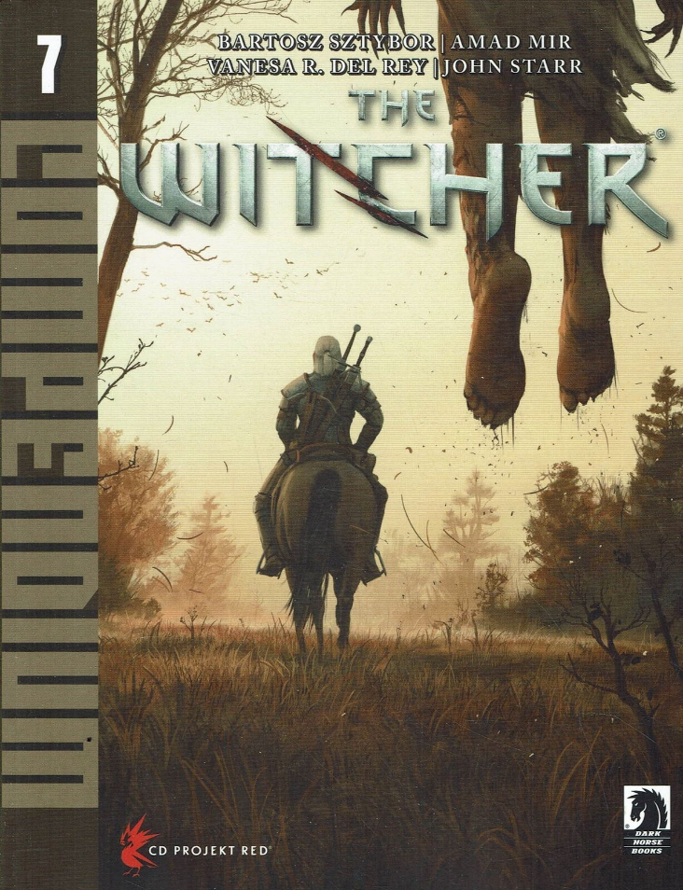

**Descrizione storico-bibliografica**

The \***witcher omnibus** / Paul Tobin ... [et al.]. - Modena : Panini Comics, 2019-2023. – 2 volumi : fumetti ; 27 cm. ((Le responsabilità variano. – UBO4382604

The \***witcher** / Paul Tobin, Joe Querio. - Anno 1, n. 1 (15 giugno 2023)-anno 2, n. 7 (11 gennaio 2024). - Modena : Panini Comics, 2023-2024. – 7 volumi : fumetti ; 21 cm. ((Mensile. - Le responsabilità variano. - CFI1107767

Variante del titolo: *Panini comics compendium. The witcher

Autori: Querio, Joe ; Tobin, Paul

**Informazioni storico-bibliografiche**

Chi non conosce The Witcher, la famosissima serie di romanzi e videogiochi che ha spopolato anche su Netflix? Forse, però, non tutti sanno che esistono delle avventure di Geralt di Rivia scritte e disegnate dai migliori talenti del mondo dei comics. E che sono storie originali, mai viste prima in nessun'altra forma! Iniziate la caccia ai mostri più leggendari di sempre sulle pagine della nuova collana in formato tascabile di The Witcher! <https://www.modenafumetto.com/order/157823-the-witcher-panini-comics-compendium-1>

Avvicinandosi alla Foresta Nera, un luogo infestato da presenze oscure e spietati mostri, Geralt – il famoso witcher cacciatore di taglie – incontra un cacciatore di nome Jakob. Ben presto scopre che la moglie dell’uomo, trasformata in una creatura delle tenebre, continua a osservare da distante il suo ex marito. Geralt e il suo nuovo amico entrano nel bosco e qui si imbattono in una strana strega e in una ancora più strana casa dove, pare, vive proprio la moglie di Jakob! Scritto da Paul Tobin, vincitore dell’Eisner Award, e illustrato dall’astro nascente Joe Querio, questo fantasy horror denso d’azione, ambientato nel mondo della famosa serie di video giochi The Witcher, appagherà sia i fan di lunga data che i nuovi lettori! [Contiene: The Witcher - house of glass #1-4] <https://www.amazon.it/The-Witcher-Graphic-Novels/dp/B09CVCGZ9N>.

| **Nr** | **Serie/Numero** | **titolo** | **data** |
| --- | --- | --- | --- |
| [1](https://www.comicsbox.it/albo/THEWITC_001) | [Panini Comics Compendium - The Witcher # 1](https://www.comicsbox.it/albo/THEWITC_001) |  | Jun 2023 |
| [2](https://www.comicsbox.it/albo/THEWITC_002) | [Panini Comics Compendium - The Witcher # 2](https://www.comicsbox.it/albo/THEWITC_002) |  | Jul 2023 |
| [3](https://www.comicsbox.it/albo/THEWITC_003) | [Panini Comics Compendium - The Witcher # 3](https://www.comicsbox.it/albo/THEWITC_003) |  | Aug 2023 |
| [4](https://www.comicsbox.it/albo/THEWITC_004) | [Panini Comics Compendium - The Witcher # 4](https://www.comicsbox.it/albo/THEWITC_004) |  | Sep 2023 |
| [5](https://www.comicsbox.it/albo/THEWITC_005) | [Panini Comics Compendium - The Witcher # 5](https://www.comicsbox.it/albo/THEWITC_005) |  | Oct 2023 |
| [6](https://www.comicsbox.it/albo/THEWITC_006) | [Panini Comics Compendium - The Witcher # 6](https://www.comicsbox.it/albo/THEWITC_006) |  | Nov 2023 |
| [7](https://www.comicsbox.it/albo/THEWITC_007) | [Panini Comics Compendium - The Witcher # 7](https://www.comicsbox.it/albo/THEWITC_007) |  | Jan 2024 |

<https://www.comicsbox.it/serie/THEWITC#google_vignette>.